

**DOCUMENTAÇÃO PROJETO CORRENTE DO BEM TELA DE CADASTRO**

Para iniciar o projeto foram feitas algumas importações que iremos ulltilizar na nossa tela de login como TextInput , image etc

import { StatusBar } from 'expo-status-bar';

import React, {useState} from 'react';

import { StyleSheet, Text, View, Image, TextInput, TouchableOpacity ,} from 'react-native';

Logo apos foram criados dentro da view a codigo abaixo

<Image style={styles.imagem} source={require('./login.png')} />

referente a inserção de imagem no app como na foto abaixo

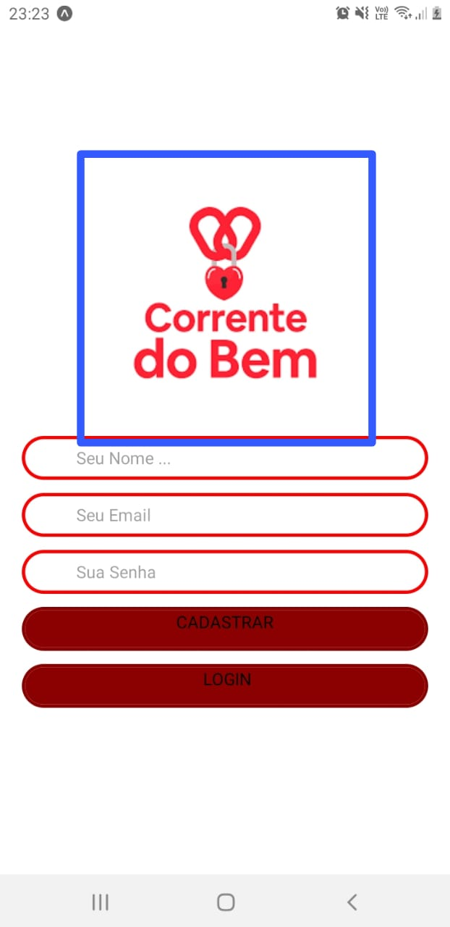

Foi utilizado os comandos abaixo para alinhamento do corpo do app para ser alinhado no centro tanto imagens quanto textos

alignItems: 'center',

justifyContent: 'center',

A cor do app foi definida na cor branca pelo comando no container

backgroundColor: 'white',

Foram usados os comandos abaixo para criar os campos de nome email e senha para serem cadastrados no aplicativo a ser desenvolvido

<StatusBar style="auto" />

<TextInput placeholder="Seu Nome ..." style={styles.textInput} />

<TextInput placeholder="Seu Email" style={styles.textInput} />

<TextInput secureTextEntry={true} placeholder="Sua Senha" style={styles.textInput} />

O comando abaixo foi inserido na parte de senha para cobrir a senha digitada e nao aparecer para o usuario evitando assim violaçoes etc

secureTextEntry={true}

Abaixo foto com marcação nos formularios feitos

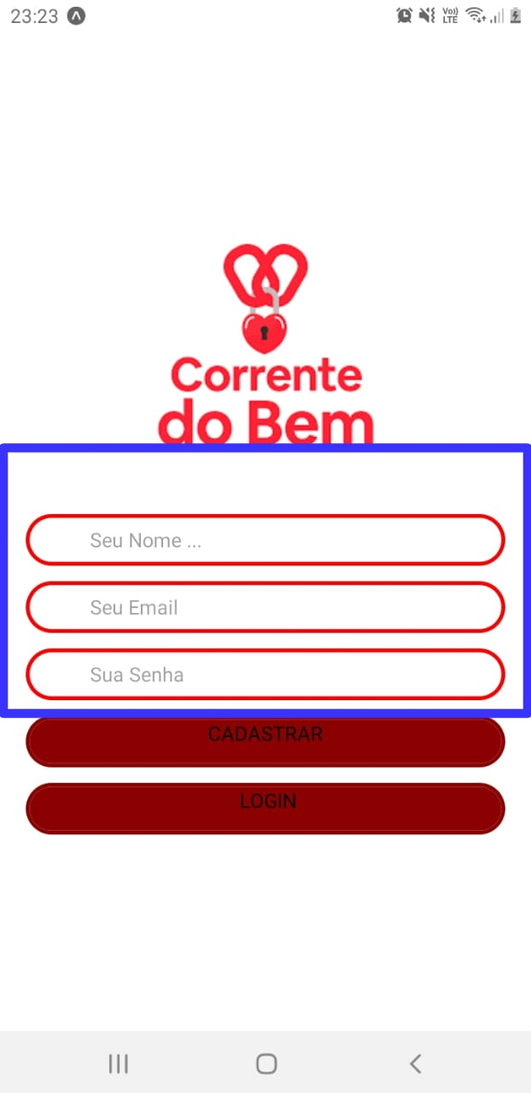

Dando continuidade no projeto na parte de cadastro foi criado uma const com os nomes email , senha e nome para armazenar os dados escritos no cadastro usando os seguintes comandos

const [nome, setNome] = useState('');

const [email, setEmai] = useState('');

const [senha, setSenha] = useState('');

Na tela de cadastro foi criado um botão com o nome ‘CADASTRO’ o mesmo foi criado com um Text e inserido estilização e toque com os comandos abaixo

<TouchableOpacity style={styles.btnCadastro} onPress={()=>cadastro()}>

<Text> CADASTRAR </Text>

</TouchableOpacity>

A estilizaçao do text para se tornar um botao foi feita com os seguintes comandos

btnCadastro:{

backgroundColor:'#8b0000',

borderRadius: 25,

paddingLeft: 0,

borderWidth: 3,

marginVertical:6,

borderColor: '#8b0000',

alignItems: 'center',

width:'100%',

height:40,

},

O mesmo foi feito para o botao de login com os comandos abaixo para estilizaçao

btnLogin:{

backgroundColor:'#8b0000',

borderRadius: 25,

paddingLeft: 0,

borderWidth: 3,

marginVertical:6,

borderColor: '#8b0000',

alignItems: 'center',

width:'100%',

height:40,}

Foto da tela de login com marcação no botão estilizado abaixo

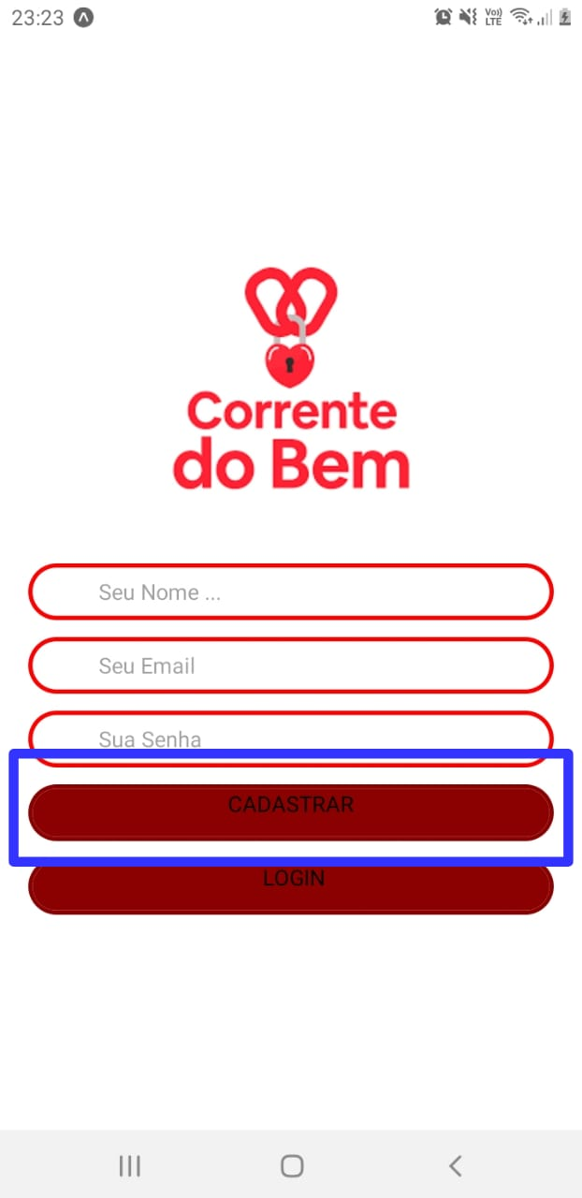

Outras estilizações foram feitas também no decorrer do desenvolvimento do app como bordas coloridas e curvas centralização de texto etc com os códigos abaixo

borderColor: 'red',

borderRadius: 25,

paddingLeft: 50,

borderWidth: 3,

marginVertical:6,

Também foi utilizado os comandos abaixo para gerar uma alerta nos botões “CADASTRO E LOGIN” após o login ser efetuado e o cadastro ser concluído

const cadastro = () => {

alert('CADASTRO EFETUADO COM SUCESSO');

}

const login = () => {

alert('BEM VINDO A CORRENTE DO BEM');

}

Abaixo fotos do resultado das alterações feitas na estilização da tela de login como bordas coloridas e curvas …

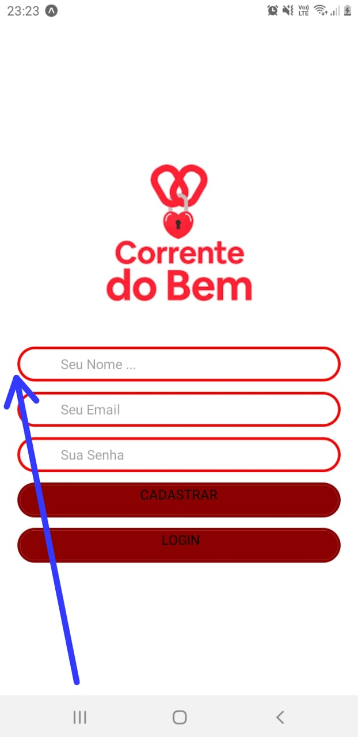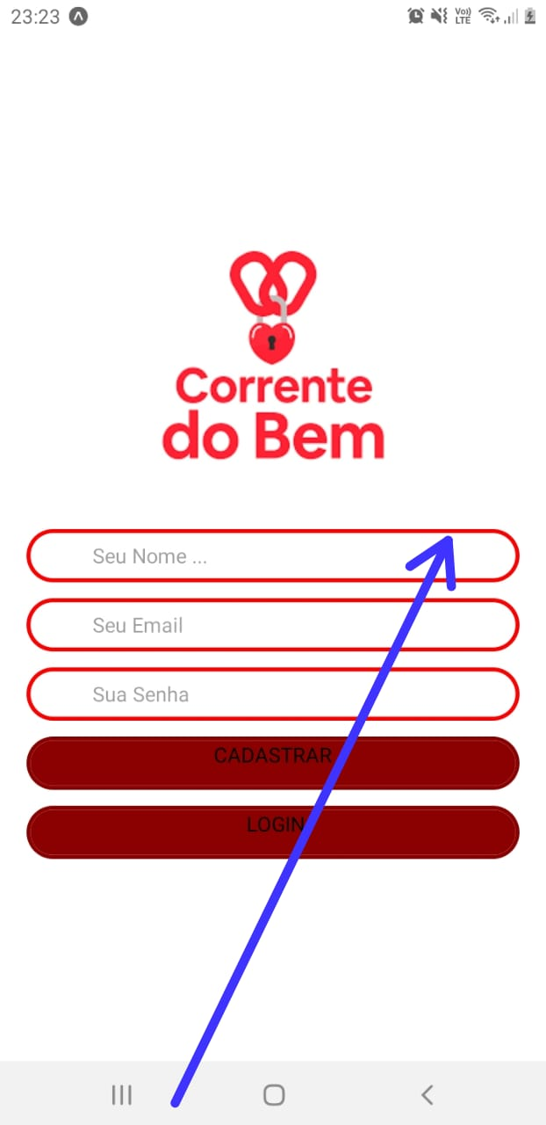

finalizamos assim a primeira parte do projeto concluída no dia 07/04/2023 .

AUTOR : ***RAPHAEL BRAZIER COSTA***

MATRICULA : ***E22117292***

